Основна школа ,,Миодраг Миловановић Луне“
Каран


Л е т о п и с
Основне школе ,,Миодраг Миловановић Луне“

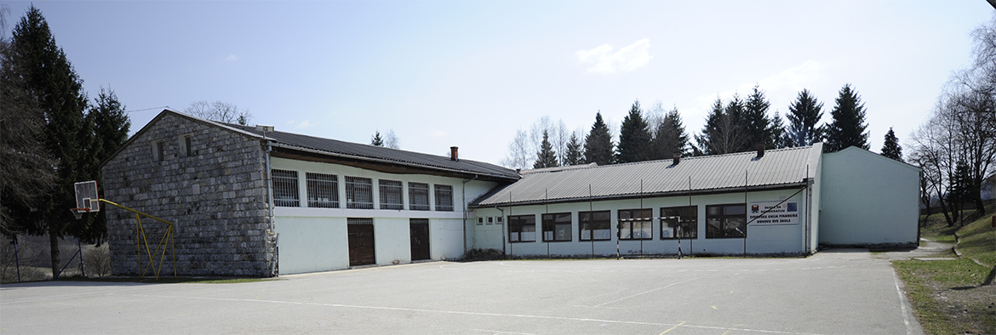

Школска 2020 / 2021. година

СЕПТЕМБАР

Пријем ученика првог и петог разреда
Дочек ученика првог и петог разреда ове године организован је 31. августа.Због епидемије изазване вирусом није било свечаног дочека као претходних година, али су учитељи и настваници на примерен начин дочекали ученике. Ученицима првог разреда даровани су поклони у виду школског прибора.

Међународни дан писмености
Међународни дан писмености обележава се 8. септембра са циљем да нас подсети на статус писмености и образовања одраслих на глобалном нивоу.
Ове године, скромније него претходних година, Дан писмености обележен је на часовима српског језика и књижевности у осмом разреду.Са ученицима је разговарано на дату тему.
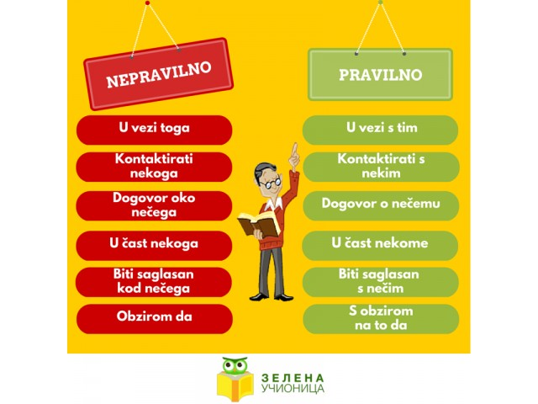

Европски дан језика
Европски дан језика обележен је 26. септембра у матичној школи и у издвојеним одељењима на часовима енглеског и српског језика. Ученици су упознати са важним подацима и представљене су им занимљиве чињенице о европским језицима. Разговарано је о значају учења страних језика и закључено да је важно да говоримо и разумемо више језика.


